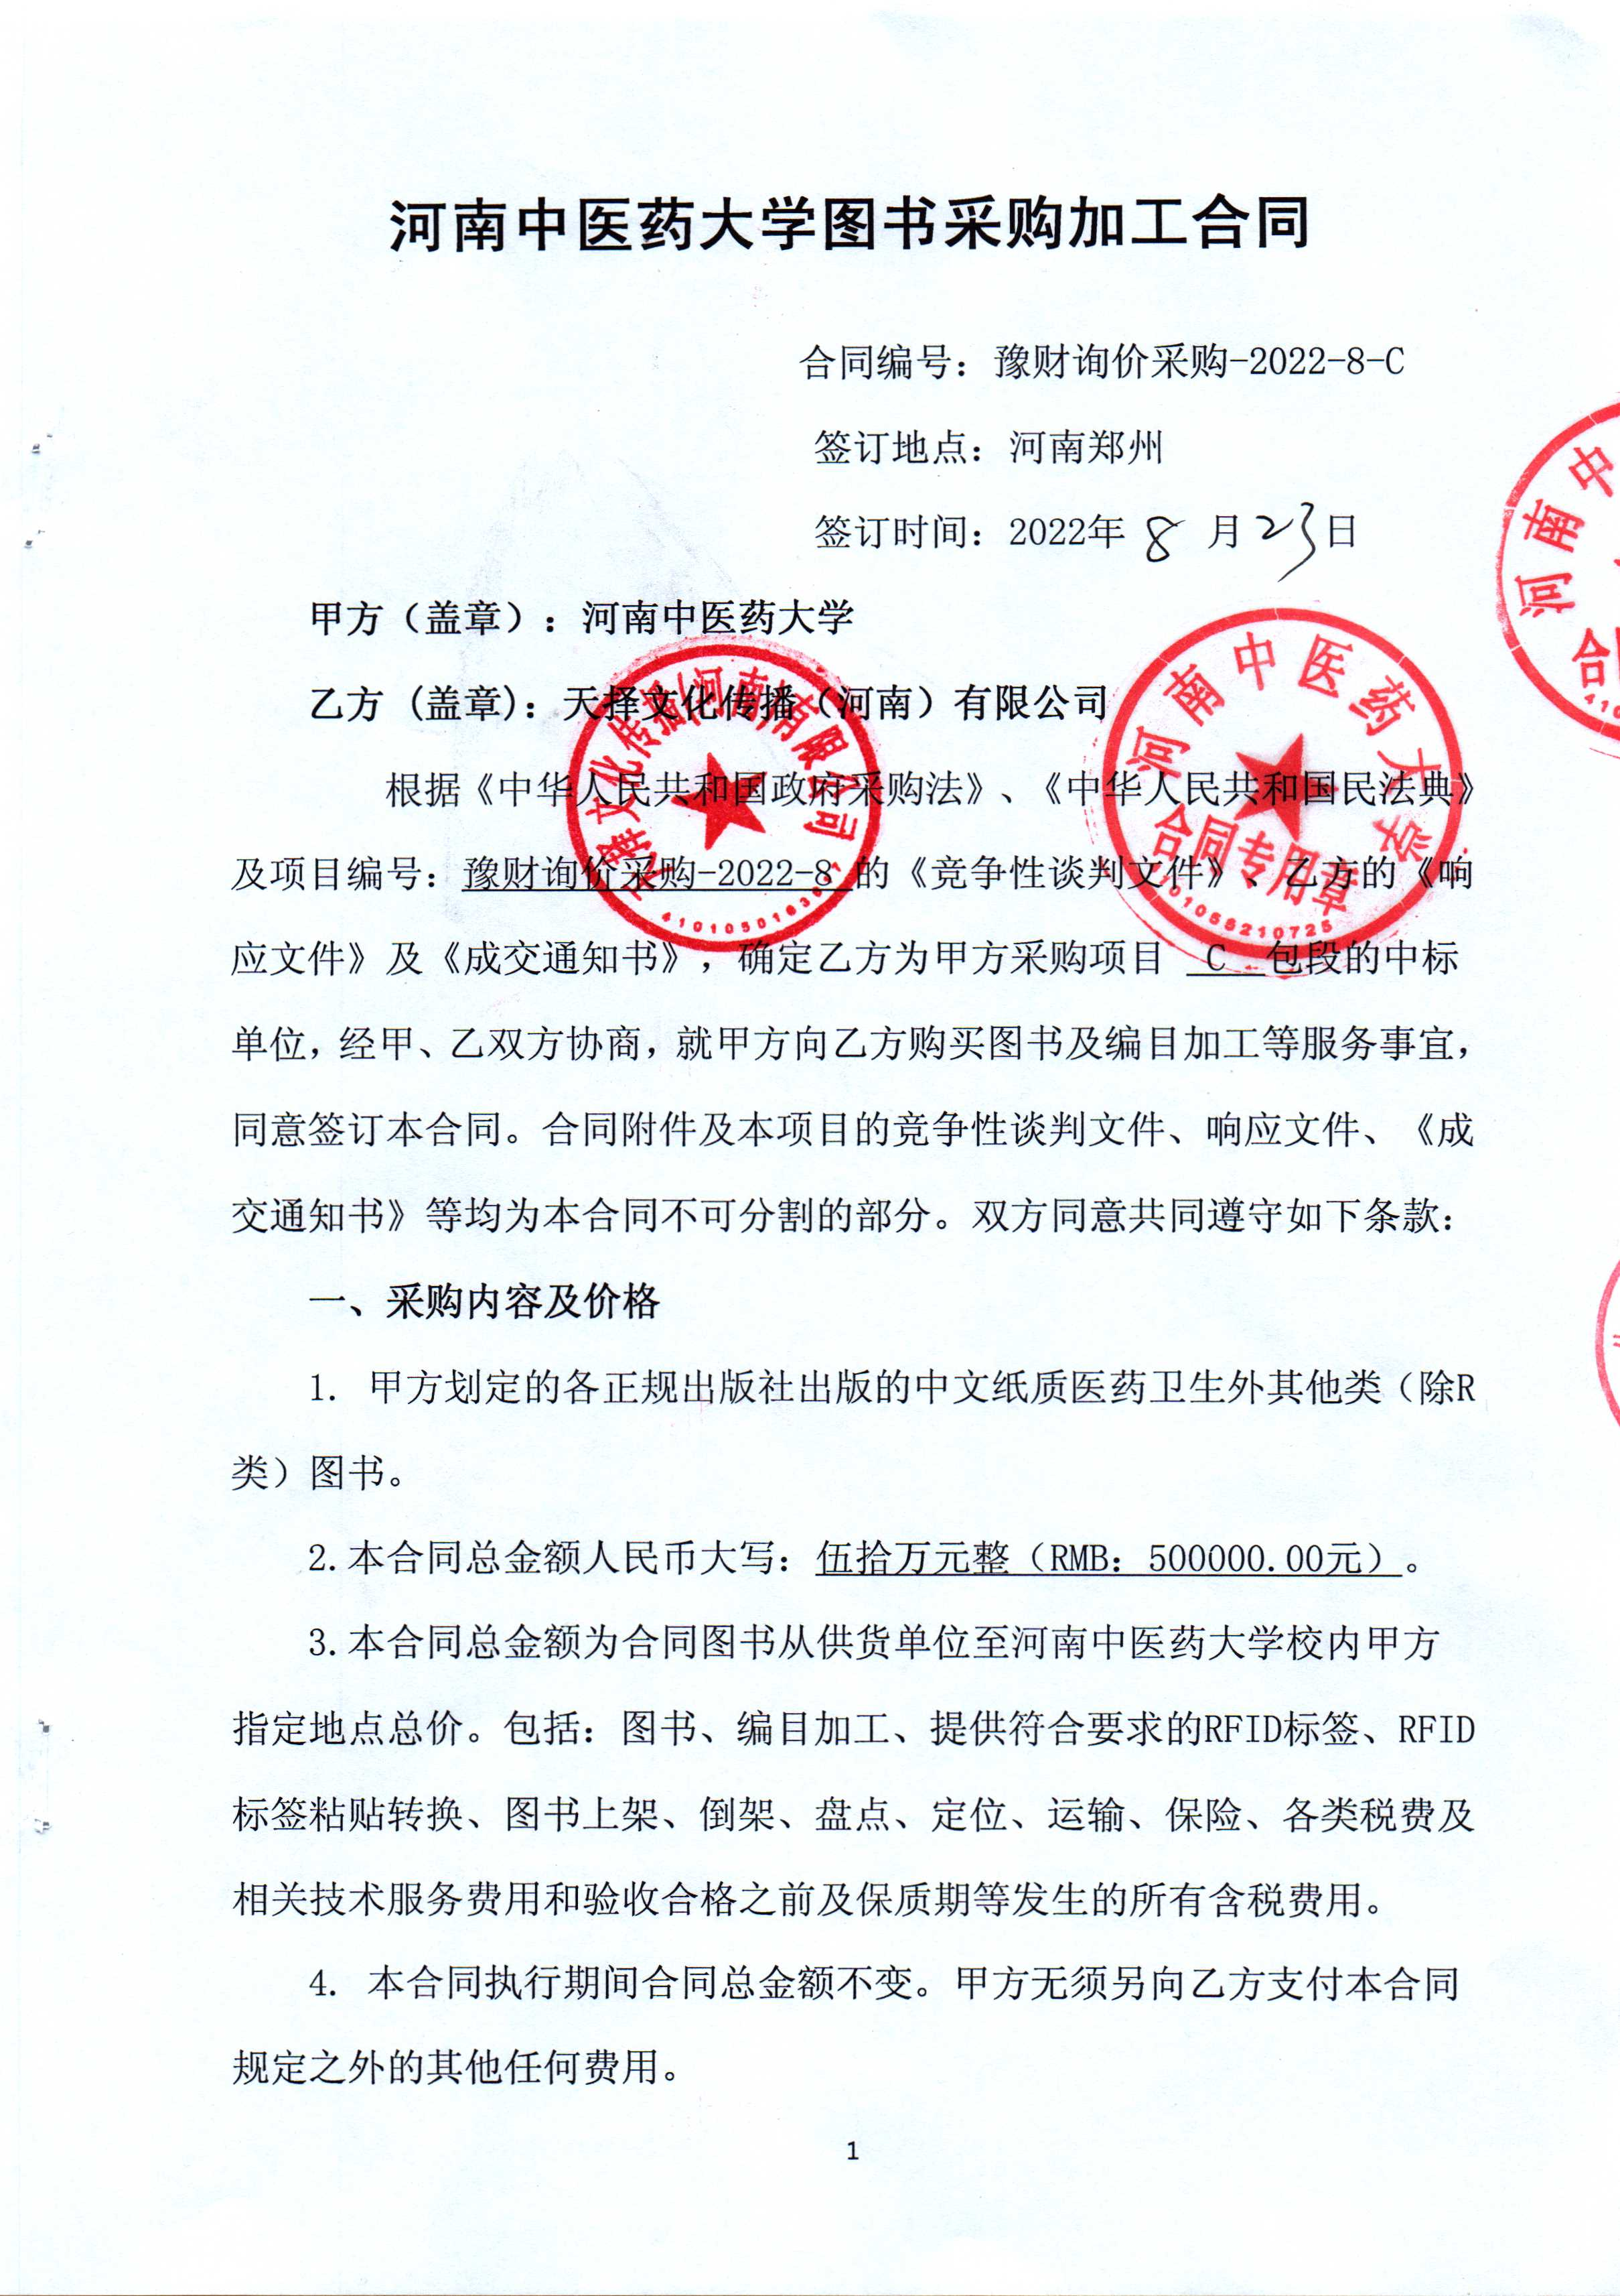

5. 履约保证金：双方签订合同前乙方按招标文件要求缴纳中标价（成交价）5%作为履约保证金，若乙方未履行合同，则履约保证金不予退还；若乙方履行合同，图书验收合格后甲方无息退还乙方（凭收款收据）。
交纳方式：中标人在领取中标通知书后签订合同前将履约保证金汇（存）入甲方指定银行帐户：
开户名称：河南中医药大学
账 号：1702020609200014257
开户行：工商银行花园路支行
二、图书质量要求
1. 乙方提供的图书必须符合中华人民共和国国家相关标准、行业强制性标准及环保要求。同时技术指标必须与乙方投标文件所陈述的指标保持一致。
2. 乙方提供的图书必须为正版、全新，且进货渠道合法。如发现盗版嫌疑图书，甲方有权拒付盗版书货款并移交新闻出版局查处，且由盗版发生的法律问题由乙方负责。
3.乙方必须严格按照甲方订单组织图书配给，不得自行搭配和追加非甲方确认订购的品种或复本。乙方应在2022年8月15日之前反馈无法采购图书清单及其真实原因，经确认：一是情况属实，经甲方确认后将及时追加相应码洋订单；二是情况不属实，乙方必须按订单采购图书。订单中的书目信息以甲方的解释为准。
4. 乙方采购、加工环节发现与馆藏重复图书，应及时与甲方联系，由甲方核准后再采购加工。

5.对不符合我馆入藏原则的图书，如：大码洋、大订数、特殊装订、特殊开本、散页、高职高专、中专中技教材、中小学少儿图书、开本过大（大于8开（含8开）以上）或过小（小于32开以下）、实际书价超过订单书价的10%等情况，乙方先应及时与甲方联系，由甲方核准后再采购加工。
6.乙方所供图书与招投标文件或合同要求不相符时，必须无条件及时退换。所退换图书必须经甲方确认，乙方不得自行随意调换，15 日内未有回信既视同免费赠送。
7.乙方为甲方提供人员不超过5人（含5人）的现场采购服务，不得少于两次，费用由乙方负责。现场采购仅限于到全国书市、各大出版社、由各省出版集团或新书书店主办的现采中心或批销中心。
8. 因图书的质量问题发生争议，由河南省商检部门进行质量鉴定。图书符合质量标准的，鉴定费由甲方承担；图书不符合质量标准的，鉴定费由乙方承担。
三、图书包装、交付要求
1. 包装
⑴ 合同图书的包装必须与运输方式相适应，应有良好的防湿、防锈、防潮、防雨、防腐及防碰撞的措施。凡由于不适当的包装而造成图书在运输过程中有任何损坏、丢失等由乙方负责。
⑵ 包装应足以承受整个过程中的运输、转运、装卸、储存等，充分考虑到运输途中的各种情况（如暴露于恶劣气候等），以及露天存放的需要。
2.交付
⑴乙方交付时间：最迟不得晚于2022年10月31日。交付后及时提交验收申请（交付日期以甲方收到乙方验收申请函日期为准）。乙方逾期交付，则每迟交一周应向甲方支付货款总额5%违约金，不足一周按一周计算。
⑵根据所购图书情况，甲方确定是否在发货前对所供图书进行检查，以保证所发图书与合同一致。所需费用由乙方承担。
⑶乙方交付地点：河南中医药大学指定地点。
⑷图书送达时，要求一包一清单，且图书实体、数量、价格等与清单完全一致，码单标注清楚齐全，每页清单上有种/册、金额的合计，每批清单有汇总。包装物等垃圾由乙方无条件清理并外运出校园，费用由乙方承担。
⑸图书抵达甲方后，由甲乙双方一同清点图书数量，开包检验，核对。装帧差的书籍，以及运输途中造成的图书破损，随书附件（光盘、软盘、磁带等）不完整（丢失、破损等），一律退回乙方。乙方负责解决开包检验清点发现的问题和赔偿。
四、图书编目、加工要求
1.乙方必须按照甲方要求和图书采访、分编及加工细则（附件1），分编、加工图书。提供符合招标文件要求的RFID标签，并负责粘贴及转换，按指定地点、指定时间上架及盘点定位。一切费用由乙方负责。
2 要求下载套录 CALIS 数据作为甲方的编制书目数据的依据，所下载 CALIS 数据的费用由乙方承担；需要做原编数据的，必须按 CALIS 中文图书著录规则编制原编数据并报甲方备查。
3编目数据差错率不能高于5‰。
4. 图书编目质量和加工质量不符合甲方方要求的，须退回重新编目、加工。
5.乙方在著录、上架及盘点定位时，要做好图书保护工作。如发生图书破损、污染、损坏，乙方负全责，并负责调换。
6.图书及编目、加工质保期至少一年，一年内出现问题由乙方负责
五、图书上架、盘点定位要求
1.乙方负责典藏后图书的搬运及上架，上架必须按照流通、阅览部门的要求进行倒架，一切费用由乙方承担。
2.乙方的图书上架人员须熟知图书分类法（中图法）及甲方图书排架规则。图书必须按照图书分类法（中图法）排列，精确到小数点最后一位。
3.排架前乙方应根据甲方要求对馆藏图书摆放做合理布局，要考虑到图书馆各类图书的未来增长率，预留合理的架位。
4.图书排架后乙方还需对图书进行检查整理，对上架位置不准确的图书重新排架，乱架率控制在千分之三以内。
5.乙方必须按照甲方的定位技术操作规范，对上架图书和由于上架图书导致的位置变化的图书进行定位。
六、安全责任
乙方在图书馆著录、上架及盘点定位过程中要严格执行国家有关人身安全及防火安全的规定，严格执行图书馆各项规章制度。乙方须对工作场地内的所有物品、设施有良好保护措施，防止各类事故的发生，若造成人身伤害及物品损坏、事故等，则由乙方负全部责任。
七、图书验收
1.甲方有权对每个批次图书的图书进行初验，并在图书编目、物理加工等工作环节到图书加工现场抽检。对于不符合要求和与订单不符的图书，将拒绝入库,由此造成的一切损失由乙方承担。
2. 合同图书通过初验，完成交货、上架及盘点定位后由乙方提交验收申请，甲方在乙方提出申请后30天内组织验收。
3. 验收以招投标文件、合同技术规格为标准。
4.验收按国家有关规定、规范进行。验收时如发现所交付的图书有损坏或其它不符合本合同规定之情形者，甲方应做出详尽的现场记录，或由甲乙双方签署备忘录。此现场记录或备忘录可用作补充、更换图书的有效证据。由此产生的有关费用由乙方承担。
5. 如果合同图书运输和著录过程中因事故造成损坏，乙方应及时安排更换，以保证合同图书运输和著录的成功完成。更换的相关费用由乙方承担。
6. 乙方保证合同项下提供的图书不侵犯任何第三方的专利、商标或版权。否则，乙方须承担对第三方的专利或版权的侵权责任并承担因此而发生的所有费用。
7. 合同图书验收未能通过的，乙方负责及时整改。若整改后仍未能合格的，甲方将拒绝入库,由此造成的一切损失由乙方承担。
8. 验收合格后双方共同签署验收报告，验收合格日期以最后的签字日为准。
八、结算
1.甲方在图书送达初步验收并经加工、分编、典藏、按指定的位置完成上架后组织验收，验收合格后即行付款。
2.在结算过程中，乙方应严格按照国家发票管理的相关规定开具发票，若甲方要求扣除销售折扣后付款，乙方则应在同一张发票上反映其码洋、销售折扣、实洋三项内容，甲方收到发票后即按实洋付款。
3.本次采购总实洋为伍拾万元整（RMB：500000.00元），甲方以乙方按照要求完成加工并验收合格的已到图书总码洋的 59 %与乙方结算，超出总实洋部分不予结算。
4.本合同项下所有政府采购结算款全部支付至 天择文化传播（河南）有限公司 账 号： 37190829711100012 在 招商银行郑州农业路支行 开立的账户，该回款账户未经天择文化传播（河南）有限公司 同意不得更改，具体账户信息如下：
账户名称：天择文化传播（河南）有限公司
账 号： 37190829711100012
开户银行：招商银行郑州农业路支行
5.具体支付办法如下：乙方开具抬头为甲方的发票, 并送交甲方→甲方填写《河南省省级政府采购资金支付申请书》→由甲方凭《资金支付申请书》到主管部门通过网上申请付款（正确填写合同编号）→确认网上申报后，由甲方将《资金支付申请书》送交至省财政国库支付中心→支付中心审核后,将款项划转至乙方账户；合同中涉及的自筹资金由甲方自行支付给乙方；财政性资金由省级国库直接支付给乙方。
6.乙方向甲方申请支付货款时需提供：
（1）成交通知书
（2）合同书
（3）资金支付申请书
（4）正式全额发票
（5）验收报告
九、索赔
1. 甲方如对乙方所提供的图书有异议，甲方有权根据有关检验结果向乙方提出索赔。
2. 在合同执行期间，如果乙方对甲方提出的索赔和差异负有责任，乙方应按照甲方同意的下列一种或多种方式解决索赔事宜：
⑴ 乙方同意退货，并按合同规定的同种货币将货款退还给甲方，并承担由此发生的一切损失和费用。
⑵用符合规格、质量要求的新图书来更换有缺陷的部分或修补缺陷的部分，乙方应承担一切费用和风险并负有甲方所发生的一切直接费用。
3. 如果在甲方发出索赔通知后30天内，乙方未作答复，上述索赔应视为已被乙方接受。甲方将从合同款项中扣回索赔金额。如果这些金额不足以补偿索赔金额，甲方有权向乙方提出不足部分的补偿。
十、违约责任
1. 乙方未能交付图书，则向甲方支付合同总额20%的违约金。
2. 乙方交付的图书与投标文件或合同不相符的，甲方有权拒收，乙方在得到甲方通知之日起3个工作日内采取补救措施。逾期仍未采取有效措施的，甲方有权要求乙方赔偿因此造成的损失或扣留履约保证金，同时乙方应向甲方支付合同总价20％的违约金。
3. 乙方逾期交付图书，则每迟交一周图书应向甲方支付货款总额5%违约金（不可抗力除外），直至交货或提供服务为止。如乙方逾期交货达30天，甲方有权解除合同。在此情况下，乙方给甲方造成的实际损失高于违约金的，对高出违约金的部分乙方应予以赔偿。
4. 乙方必须按甲方指定地点按时交货，图书不符合质量标准的，乙方必须按时负责调换至合格为止，并承担由此产生的实际费用。不能按时调换至合格者，按不能交货处理。
5.因乙方原因导致违约、本合同无法履行等情形造成甲方损失的，乙方除承担违约责任外还应支付甲方一切相关费用，包括但不限于诉讼费、保全费、鉴定费、律师费、交通费等。
6.其它未尽事宜，以《中华人民共和国民法典》和《中华人民共和国政府采购法》等有关法律法规规定为准，无相关规定的，双方协商解决。
十一、争端的解决
1.凡与本合同有关而引起的一切争执和分歧，甲乙双方通过友好协商解决或提交河南省政府采购管理部门调解，如协商或调解不成，任何一方可以向合同签订地仲裁委员会申请仲裁裁决。
2.在进行仲裁期间，除提交仲裁机构的事项外，合同其他部分应继续履行。
十二、合同组成
本项目招标文件、投标文件及下列附件等均为本合同的有效组成部分，与本合同具有同样法律效力。
十三、合同解除和终止
1. 甲乙双方各自完成合同规定的责任和义务，合同自然终止。
2. 如果一方严重违反合同，并在收到对方违约通知书后在30天内仍未能改正违约的，另一方可立即终止本合同。
十四、其它
1. 本合同乙方不得将本合同全部或部分分包给他人。乙方在任何情况下都不得全部或部分转让其应履行的合同义务。
2. 合同若有变更须经甲乙双方签字确认。
3．在执行本合同的过程中，所有经双方签署确认的文件（包括会议纪要、补充协议、合同修改书、往来信函等）均为本合同的有效组成部分，其生效日期为双方签字盖章或确认之日期。
4. 本合同经甲方、乙方法定代表人或授权代表签字、盖章后生效，生效日以最后一个签字日为准。
5.乙方承诺负责本合同图书的报废回收事宜。
6. 本合同一式十份，其中甲方六份、乙方二份，招标公司二份。
7. 本合同合 19 页A4纸张，缺页、缺签字日期之合同为无效合同。
8. 合同正式签订后，乙方应按省财政厅要求在五日内向甲方提供合同网络备案所需要的电子和纸质文档资料各一份，否则影响货款支付，后果自负。
9. 合同金额在60万元以上，合同图书验收前请提供河南省省级政府采购资金支付申请书。
10. 未详尽之处双方协商解决。

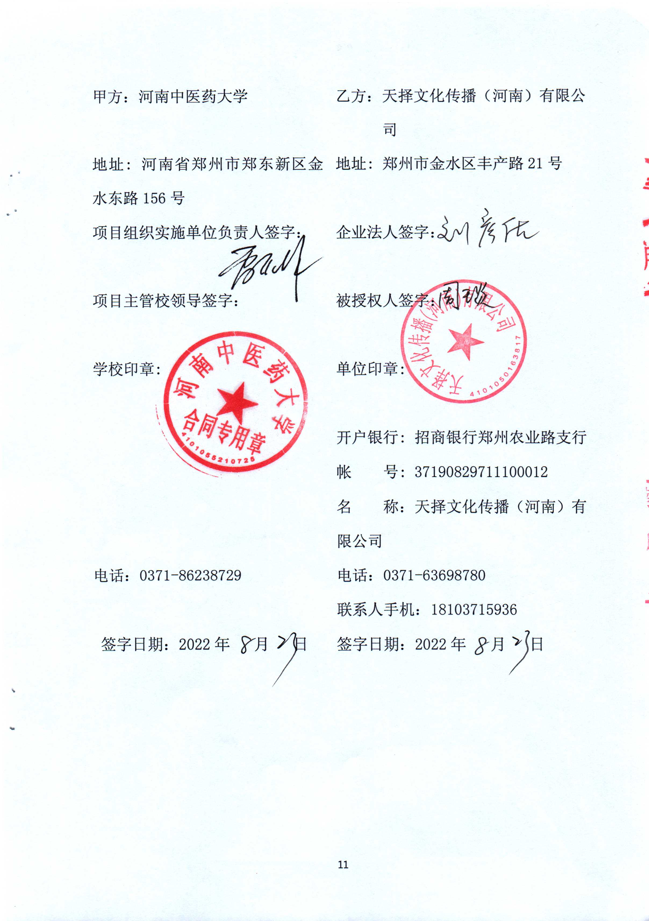

附件1： 中标通知书（扫描）
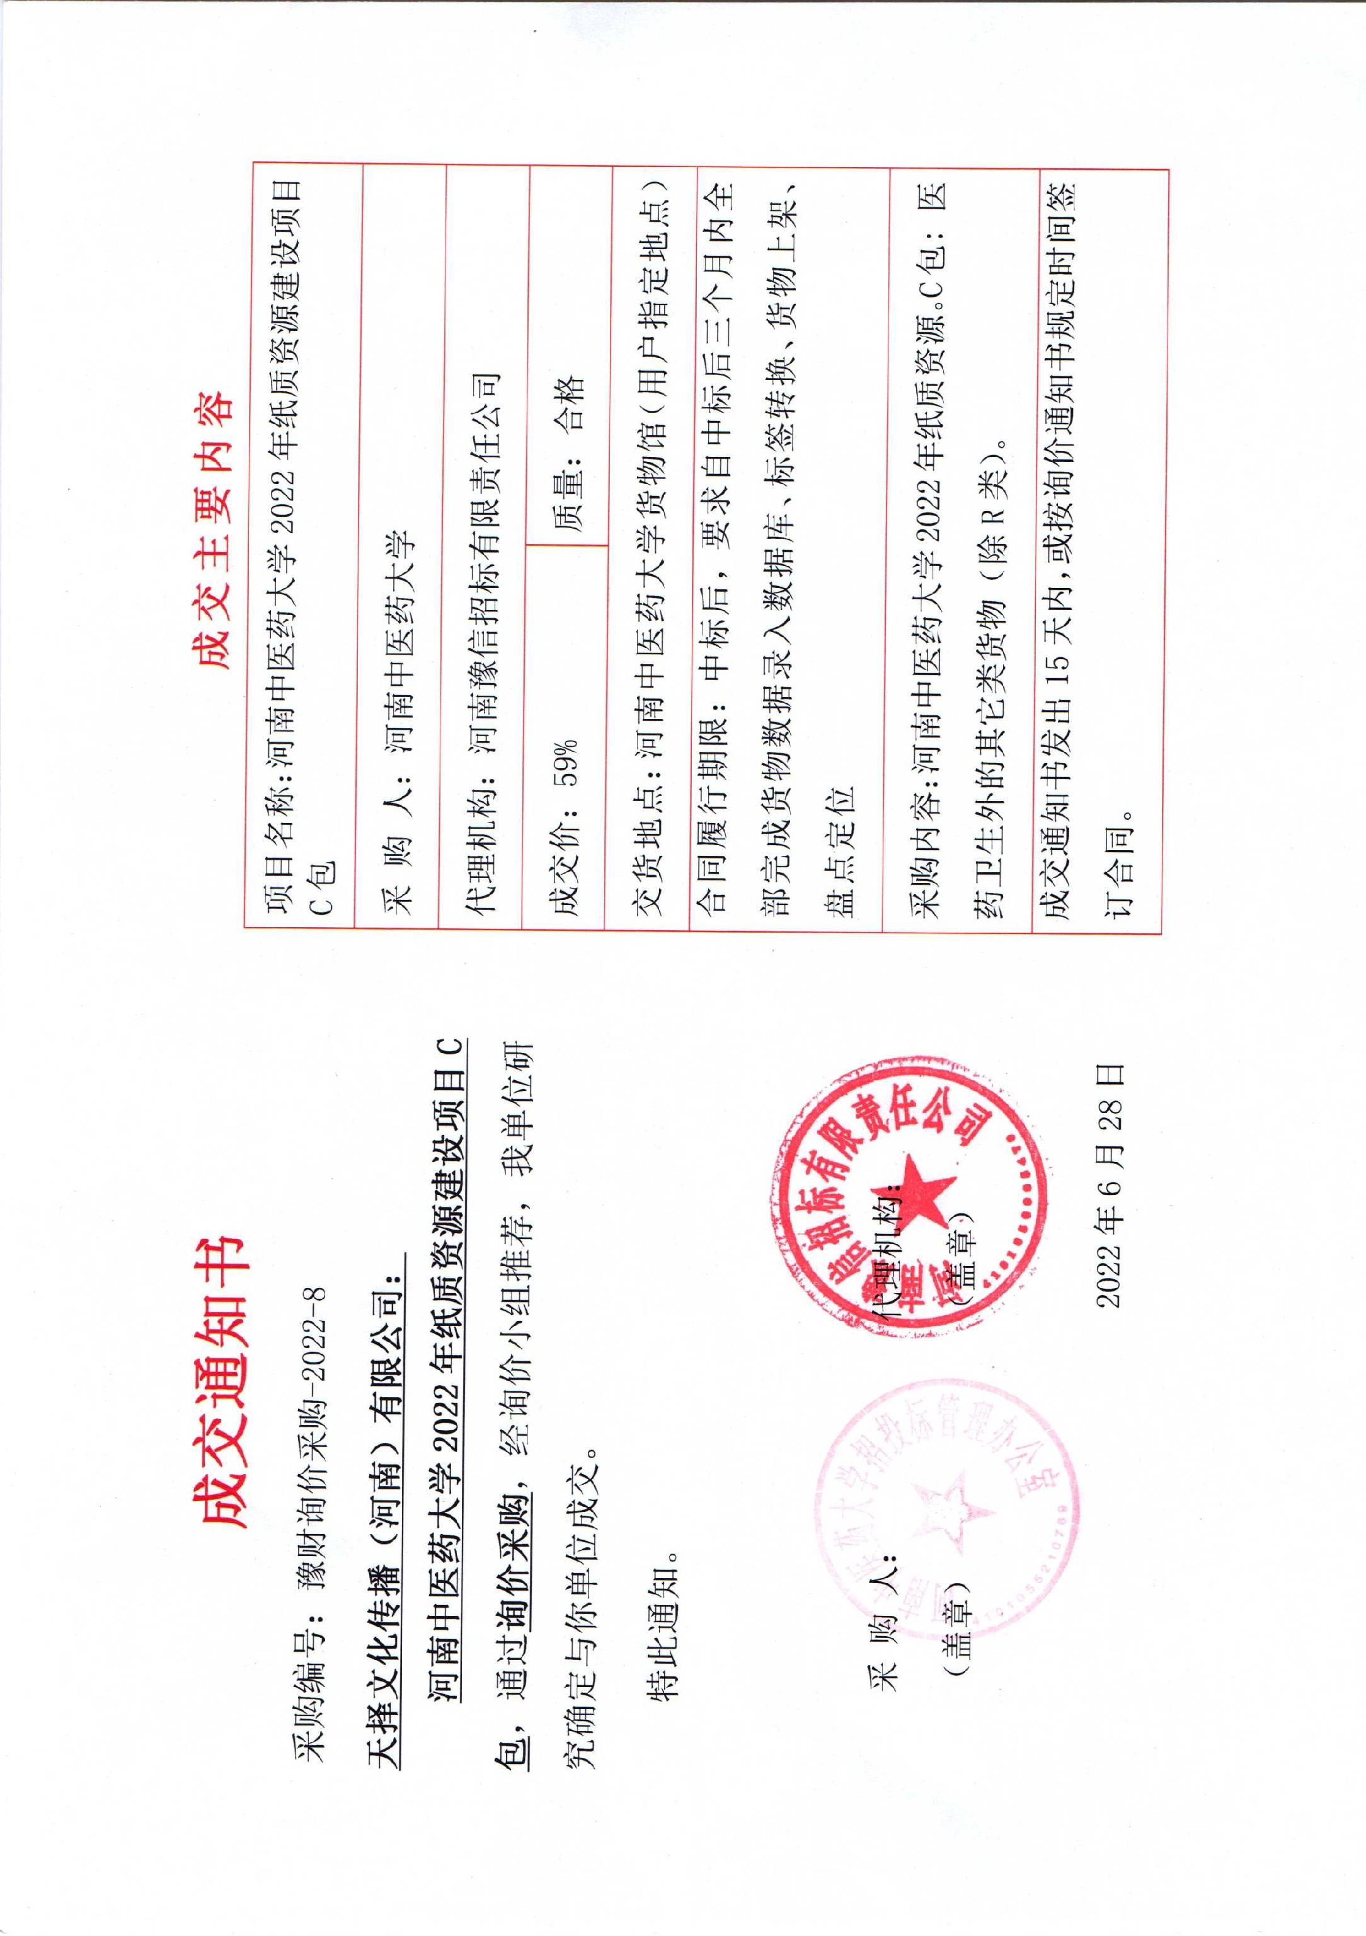

附件2：

图书采访、分编及加工细则
中标书商应按照甲方的具体要求进行相关工作，要求书商具有到馆加工和排架的能力，同时要按照我馆规定的期限完成相关工作。
- 图书采访：
1.能够提供科技新书目、社科新书目及最新的现书预订数据（含书本式目录和电子数据目录），具有提供现场采购图书的能力。
2.能够严格按照我馆提供的购书目录提供正版图书，不掺加非本馆订购的图书和非正版图书。
3.能够按照书商本地书目数据库查重我馆向其提供的历次订购目录（含现采）。
4.现采或参加书市采购图书由书商提供来往交通和食宿费用。
5.书商有责任把关本馆所购图书，如出现下列情况之一者，须及时调换。
（1）非正版图书（其他应付责任参照标书及合同的相关条款）或非本馆订购图书。
（2）书脊非正常，无法正常粘贴书标的图书。
（3）残、缺页及装订错误图书。
二、图书分编：
1.图书分类要按照最新版本的《中国图书馆分类法》5版来进行。
2.图书分类主题标引要遵照《中国分类主题词表》进行。
3.图书分类标引要符合我馆的分类标引细则，遵从我馆的沿革（见附件3《河南中医药大学图书馆图书分类标引细则》）。
4.图书编目数据要符合calis高校联机合作编目及机读目录标准，图书特征表述完善，marc字段著录准确完整。
5.编目数据要经我馆人员审核后才能打印粘贴书标。
6.图书如有光盘，编目需注明，在光盘上加贴索书号，并分类另打包，送交图书馆采编部指定位置。
三、图书加工：
1.馆藏章：一处盖在书名页中出版社与书名之间的偏下方中间的位置；另一处加盖在图书的扉页中间位置；其余盖4-5个，位置盖在右下角。
2.书标3枚：要求覆膜。1枚贴在距书脊根2cm高的书脊上（分类号第一个大写字母要紧挨书脊，不得贴在书后面），1枚贴在封底的右上角，1枚贴在书末页左上角。书脊书标应覆膜。书标大小、颜色及样式应符合我馆的要求。
3.严格按照我馆提供的条码起止分区打印条码，条码要连续，不得中断。遇到退回图书导致条码间隔，必须尽快同号补齐，否则暂停该书商图书报帐。
4.条码2个：要求覆膜。一个贴在图书的第一页（不管有无内容），一个贴在最后页下方中间位置，前后一定要一致。
5.RFID芯片：每本书都必须加贴质量可靠的符合甲方要求的芯片（贴在整册书厚度中间页码下方位置）。芯片应加装在书内隐藏处，不得外露突出。

RFID标签及加工技术参数
设备名称 | 参数
RFID智能图书标签 | RFID智能标签是一种带有天线、存储器的产品，可在其中的存储晶片中多次写入及读取文献的基本信息，可以粘贴在图书的书脊处。  功能要求：  1、标签为无源标签，工作频率：860～960MHz（通用于全球 UHF频段），须符合国际相关行业标准ISO18000-6C标准，具有良好的互换性与兼容性，标签采用的芯片应为国内外知名品牌。  2、标签中有存储器，存储在其中的信息可重复读、写。  3、标签可以非接触式的读取和写入。  4、标签具有一定的抗冲突性，能保证多个标签的同时可靠识别。  5、提供密码保护，防止存储在其中的信息资料被非法改写。  6、具有不可改写的64位唯一序列号（UID）。  7、图书标签采用AFI 或者EAS 位作为防盗的安全标志方法。  8、标签为自带不干胶标签。  技术要求：  1、标签粘贴隐蔽，双面粘贴，粘贴到位后不易撕毁、脱落，安装于图书内页夹缝中。  2、标签内用户数据区容量应不小于512位(bits)。  3、有效使用寿命：图书正常的借阅、弯折，可以使用10年以上；内存可擦写100,000次以上。  4、有效识读距离：符合自助借还、书架、安全门等设备读取要求。  服务要求：  1、投标人须提供标签的监测控制方案，用于监控标签的状态，当标签被阅读或识别时，可判断出流通文献是否可以被带出馆外。  2、根据用户要求，投标人须将RFID智能标签安装到图书的书脊背中，完成条形码数据转换，并保证良好的隐蔽性。  3. 将图书条码典藏地等信息写入到标签中，并把图书按照中图分类法顺序上架，做好定位盘点。
6、书标打印前一定要经我馆审校数据（我馆主要审核二排号），否则若造成数据、书标错误，后果自负。
- 章样式及条码格式和分区可向我馆索要。

附件3：
河南中医药大学图书馆图书分类标引细则
1、中外文图书采用《中国图书馆图书分类法》5版，简称中图法进行分类。
2、基本原则：
（1）图书分类要运用辩证唯物主义和历史唯物主义的立场、观点、方法来辨别图书的内容、性质，达到揭示、宣传其内容的目的。
（2）图书分类必须体现《中图法》分类体系的科学性、逻辑性，归类时既要考虑本校的学科性质、任务和专业设置，又要注意分类体系的整体性。
（3）图书分类应归入切合图书内容的最大效用为目的。
（4）图书分类应以图书内容的科学属性为归类的主要标注，其他形式则为辅助标准，切不可单凭书名归类。
（5）工具书属综合性的集中在Z类，专科性的分散在各学科类目内。
（6）一书归入主要的类目后,必要时可作附加分类、互见和分析分类。
（7）图书分类必须前后一致，一种书不能标引两个甚至多个不同的索取号，如一种书两个、或者多个索取号时，必须予以纠正。
（8）必须严格遵守我馆确定的《图书分类标引细则》，不能随意改动。
3、一般规则：
（1）同一主题从不同学科的观点和方法来研究的，应按研究学科的观点和方法归。
（2）分别从不同学科角度论述某主题的图书，应根据研究角度归入各有关学科。
（3）同一主题兼论理论和应用的，按论述重点归类。
（4）一个主题涉及几个方面的书，归入学科的总论。
（5）多主题的图书
A并列关系的，依在前的主题归类，必要时作后主题的附加分类标引。
B从属关系:依为主的主题归类标引。
C因果关系:依用途效果归类标引。
4、多文种图书划分与分类标引：
（1）中外文图书划分：依图书的书名页和版权页为划分中外文图书的标准。有中文和其它外文的图书按中文图书归类标。
（2）两种或两种以上文字对照的图书，依前一种文字归类标引。
（3）多种文字对照的图书，是科技的，依学科归类标引；若是学习外语的普通读物，应归入H类有关类目标引。
5、丛书图书分类标引
（1）内容广泛者，应依综合性学科归类标引。
（2）在总书名下的分册，同属于一个学科者，依其总书名所属学科归类。
（3）在总书名下，并有各分册书名，而又不属于同一学科者，依各分册内容所属学科归类标引。
（4）集中归类标引的图书，必有子目项，需做分册书名分析标引的，必须做书名附加分类标引。
6、凡辞典、词汇、手册等工具书，属综合性的归入Z综合性学科有关类目内；其它专科性的，依文献所属学科属性分散归类。
7、个别特殊规定： A、不使用组配分类号，如书中内容含两个学科范畴，除标引主要分类号外，可另做附加分类号；即根据需要著录两个或两个以上的690字段。B、计算机学科中的程序语言类不需要字母另加区分。例TP312C应改为TP312；C、不使用资料分类法的分类号标引图书。

